BSZN-00012300400036

**医疗机构执业登记(校验)**

**办事指南(完整版)**

富民县卫生健康局

2020年07月14日发布

**一、** **基本信息**

|  |  |  |  |
| --- | --- | --- | --- |
| **事项类型** | 行政许可 | **办件类型** | 即办件 |
| **实施主体** | 富民县卫生健康局 | **行使层级** | 县级 |
| **承诺办结时限** | 1个工作日 | **法定办结时限** | 45个工作日 |
| **办理形式** | 窗口办理、网上办理、快递申请 | **办理深度** | 四级：全程网办 |
| **是否收费** | 否 | **到现场办理的次数** | 0次 |
| **咨询方式** | 云南省昆明市富民县黎昌路7号昆黎时代广场1栋二楼政务服务中心综合窗口H23、H24号窗口；0871- 67150372;<http://ynzwfw.yn.gov.cn/>; | | |
| **监督投诉方式** | 监督投诉：云南省昆明市富民县黎昌路7号昆黎时代广场1栋政务服务中心总台。网上投诉：  <https://zwfw.yn.gov.cn/portal/#/home>或电子邮箱fmx530124@163.com。信函投诉：投诉受理部门：富民县卫生健康  局纪检监察室，通讯地址：云南省昆明市富民县昆黎时代广场黎阳大厦14楼1415室，邮政编码：650400;电话投诉：政务服 务中心总台(0871)-68818210。电话投诉：富民县卫生健康局纪检监察室(0871)-68817336;<http://ynzwfw.yn.gov.cn> | | |
| **办理时间** | 星期一至星期五上午8点半至12点，下午2点至5点半(法定节假日按国家假期安排调整办理时间) | | |
| **办理地点** | 云南省昆明市富民县黎昌路7号昆黎时代广场1栋二楼政务服务中心综合窗口H23、H24号窗口交通方式：乘坐1路公交车到黎 昌路昆黎时代广场 | | |

**二、** **设定依据**

《医疗机构管理条例》((1994年2月26日中华人民共和国国务院令第149号发布根据2016年2月6日《国务院关于修改部分行政法规的决定》第一次修订根据2022年 3月29日《国务院关于修改和废止部分行政法规的决定》第二次修订))第二十一条床位不满100张的医疗机构，其《医疗机构执业许可证》每年校验1次；床位在

100张以上的医疗机构，其《医疗机构执业许可证》每3年校验1次。校验由原登记机关办理。 《医疗机构管理条例实施细则》第三十五条床位在一百张以上的综合 医院、中医医院、中西医结合医院、民族医医院以及专科医院、疗养院、康复医院、妇幼保健院、急救中心、临床检验中心和专科疾病防治机构的校验期为三年；其 他医疗机构的校验期为一年。医疗机构应当于校验期满前三个月向登记机关申请办理校验手续。

**三、** **办理条件**

|  |  |
| --- | --- |
| **服务对象** | **企业法人、事业法人、自然人、社会组织法人、非法人企业、行政机关、其他组织** |
| **办理用户等级** | 三级 |
| **受理条件** | 《中华人民共和国行政许可法》第三十二条(五)申请事项属于本行政机关职权范围，申请材料齐全、符合法定形式，或者 申请人按照本行政机关的要求提交全部补正申请材料的，应当受理行政许可申请。 |

**四** **、申请材料**

**五、** **办理流程**

|  |  |  |  |
| --- | --- | --- | --- |
| **环节** | **受理和办理时限(工作日)** | **审批标准** | **办理结果** |
| 申请 | 申请人向登记(发证)机关窗口或云南政务服务网提交申请材料。窗口工作人员依据申请材料目录及形式标准，对申请人提交的申请材料进行审  核，对符合要求的出具《行政许可申请材料接收凭证》。 | | |
|  |  | 登记(发证)机关窗口负责受理申请材料，对申请材料进 行形式审查，根据下列情况分别作出处理：(一)申请材 | 1.申请事项属于本行政机关职权范围，申请材  料齐全、符合法定形式，或者申请人按照本行 |

|  |  |  |  |
| --- | --- | --- | --- |
| 受理 | 即时办理 | 日起5个工作日内一次性告知申请单位需要补正补齐的全  部内容。申请材料仍不符合法定形式，或者未按照要求提  交全部补正材料的，出具不予受理通知书，说明不予受理  的理由。(二)申请材料齐全，符合法定形式的，予以受  理并出具《行政许可申请受理通知书》。 | 《受理通知书》;2.申请事项属于本行政机  关职权范围，但申请材料不齐全或者不符合法  定形式的，出具《补正告知书》;3.申请事  项不属于本行政机关职权范围的，出具《不予  受理通知书》。 |
| 审查 | 即时办理 | 登记(发证)机关按照下列要求进行查验：(一)提交材  料是否齐全、是否符合法定形式、是否符合相关法律法规  的要求；(二)组织专家现场审查。对于审查通过的，进  入决定环节。 | 根据法定条件和程序，对申请材料的实质内容  进行审查，出具审查意见。 |
| 决定 | 即时办理 | 登记(发证)机关根据审核情况，作出批准或不予批准的  决定。(一)对于审查通过的，出具批准意见、结论。  (二)对于审查不通过的，作出不予批准的决定 | 1.申请符合法定条件、标准的，依法作出准予  行政许可的书面决定，需要颁发行政许可证  件的，制作行政许可证件(含电子证照);  2.申请不符合法定条件、标准的，依法作出不  予行政许可的书面决定 |
| 送达 | 自作出决定之日起10日内申请人直接到登记(发证)机关窗口领取或按申请人要求通过快递方式送达申请人。 | | |

**六、** **审批结果**

|  |  |
| --- | --- |
| **序号** | **1** |
| **审批结果名称** | 医疗机构执业许可证 |
| **审批结果样本** |  |

**七、** **收费信息**

不收费

**八、** **扩展服务**

|  |  |  |  |  |
| --- | --- | --- | --- | --- |
| **中介服务** | **联办机构** | **前置审批** | **年检年审** | **资质资格证书** |
| **无** | **无** | **无** | **无** | **无** |

医疗机构校验办事流程示意图

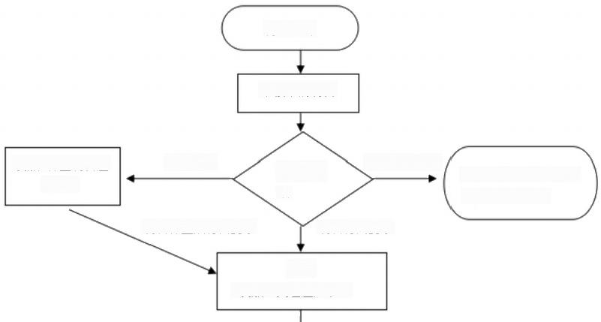

提出申请

审核申请材料

不予受理(发放《不 予受理通知书)

材料补正后符合要求

受理

(发放《受理通知书》

发 补正材料通 知书》

申 请 材 料

材料符合要求

符合不予受理

需要补正

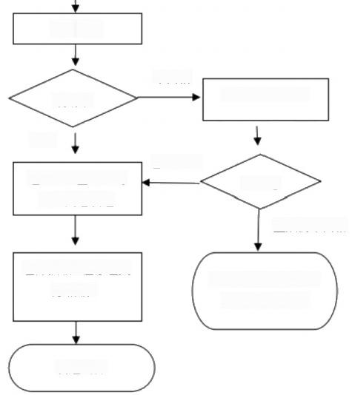现场审查

不合格

现场审

合格

整改合格

通知申请人整改

在13个工作日内

作出批准决定

整改结

整改仍不合格

证件获取(在办证大

厅领取)

不予批准(发放《不

予行政许可决定

决定公开